«УТВЕРЖДАЮ»
Директор ГПОУ ТО «Сельскохозяйственный колледж «Богородицкий» имени И.А.Стебута»
________________В.В.Лабутин
«_______» ______________2016г

СХЕМА №2
УЧЕБНОГО МАРШРУТА ГРУЗОВЫХ АВТОМОБИЛЕЙ
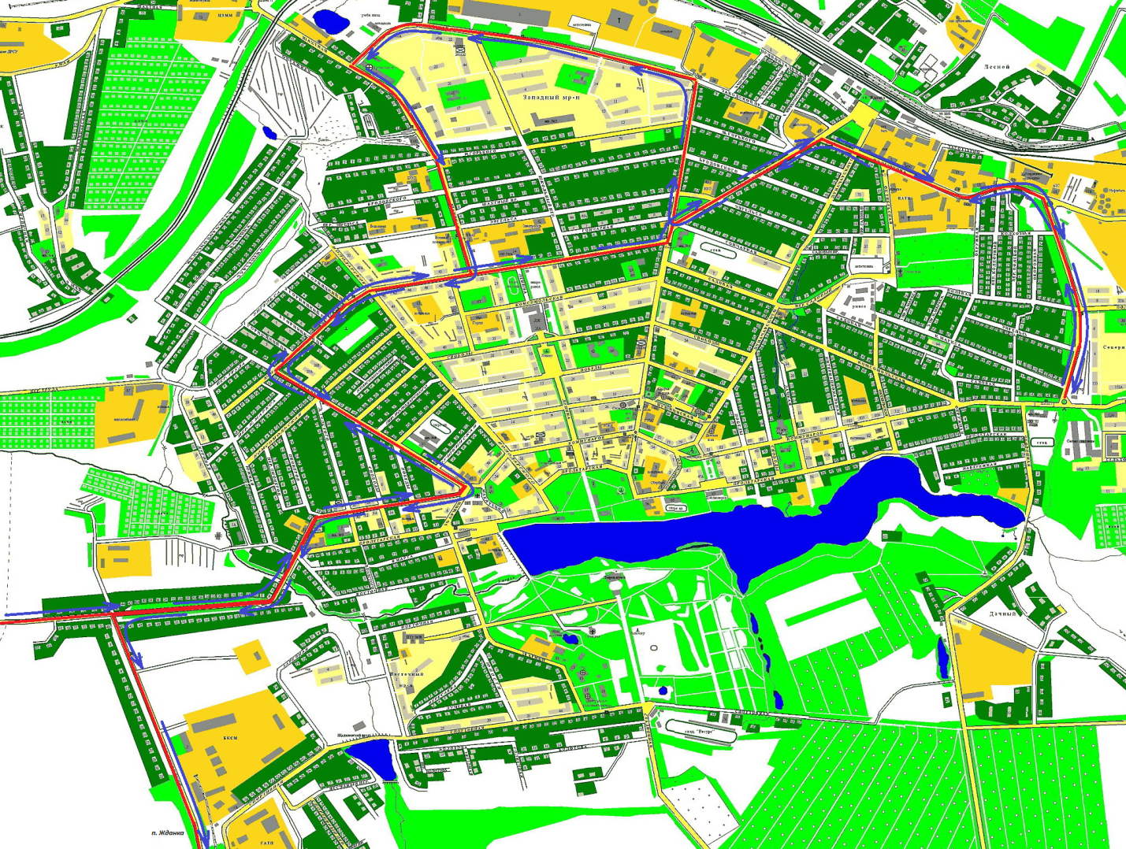
Защитная – Волынкина- пер. Урицкого – Урицкого- ЗМР- К. Маркса- Макаренко – Вязовская- пер. Вязовский- п. Жданка- Вязовская- Макаренко- К. Маркса- Шахтная- ЗМР- Урицкого- пер. Урицкого- Волынкина- Защитная.

